Памятка
опекунам, попечителям,
приемным родителям
для профилактики
самовольных уходов детей из семьи
Следует знать

Дети, пришедшие в семьи из организаций для детей-сирот и детей, оставшихся без попечения родителей, испытывают последствия устойчивой психической неудовлетворенности в потребностях. Эта неудовлетворенность выражается в следующих типах поведения: «Стремящиеся к компенсации» (активно ищут выход из создавшегося положения), «Подавленный» тип (характеризуется уходом в себя от травмирующей его ситуации), «Хорошо приспособленный» (склонен находить достаточно стимулов для своего развития. в условиях воспитания в интернатных учреждениях).Уходы из семьи, взявшей детей на воспитание, могут быть связаны с трудностями адаптации в новых для них условиях.

«Стремящиеся к компенсации»-уходят из семьи по причинам:
- Недостаток внимания взрослых к ребенку;
- Чрезмерная перегрузка от общения со сверстниками (из семей);
- Узкий круг социальных контактов (дом, школа);
- Тревога не оправдать ожидания взрослых;
- Страх наказания;
- Поиск авторитета;
- Удовлетворение собственных амбиций.

«Подавленный» тип покидает
семью по следующим причинам:
- Гиперопека
- Эмоциональная усталость;
- Стремление к одиночеству;
- Завышенные требования взрослых;
- Боязнь не оправдать доверие;
- Школьная тревожность.

«Хорошо приспособленный»
тип детей стремиться уйти
из-под контроля взрослых:
- Ностальгия по прежним условиям жизни, персоналу учреждения ,сверстникам, друзьям, привычкам
- Предпочтение коллективных форм деятельности над индивидуальными
- Незнание семейных ценностей;
- Страх одиночества;
- Непонимание требований взрослых;
- Недостаточное развитие навыков самообслуживания.
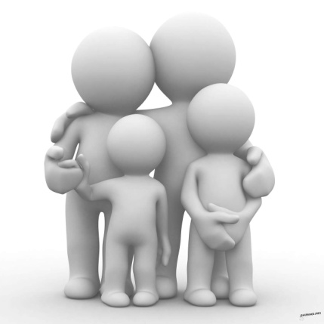
При воспитании приемных детей
необходимо учитывать

Вероятность самовольного ухода из дома очень высока у всех типов детей.

Условия жизни в организации для детей-сирот очень отличаются от семейных. Адаптация проходит болезненно.

Нельзя переоценивать самостоятельность воспитанников (например, умение расходовать карманные деньги). Нельзя резко менять их образ жизни.

Нельзя негативно отзываться о том, что дорого ребенку: об учреждении, о родителях, воспитателях, о подарках. Надо знать ближайшее окружение ребенка (подросток, воспитанный вне семьи стремиться к взрослым компаниям).

Нельзя перегружать домашними поручениями (например, уход за больными, престарелыми родственниками или детьми). Надо учить самообслуживанию.

Надо предотвращать ссоры и конфликты приемных и кровных детей (устанавливать очередность пользования бытовыми, учебными и развлекательными предметами.) Постоянно оказывайте помощь ребенку, пережившему горе потери близких.

Приемному ребенку важно ощущать свою значимость, нужность в новой для него семье, в новых для него условиях.

